*Команда ТП-7.1*

наименование организации – разработчика ТЗ на АС

# УТВЕРЖДАЮ

*Тарасов Вячеслав Сергеевич*

*(Старший преподаватель, Воронежский Государственный Университет)*

Личная Расшифровка

подпись подписи

Дата *12.03.2024*

# УТВЕРЖДАЮ

*Путин Павел Александрович*

*(Студент, Воронежский Государственный Университет)*

Личная Расшифровка

подпись подписи

Дата *12.03.2024*

Мобильное приложение для бронирования мест в ресторанах и барах Restobook

наименование вида АС

*Ресторан*

наименование объекта автоматизации

*Restobook*

сокращенное наименование АС

# ТЕХНИЧЕСКОЕ ЗАДАНИЕ

На *--* листах

Действует с *12.03.2023*

# СОГЛАСОВАНО

*Тарасов Вячеслав Сергеевич (Старший*

*преподаватель, Воронежский Государственный Университет)*

Личная Расшифровка

подпись подписи

Дата *31.03.2023*

1. Терминология
2. Общие сведения
   1. Полное наименование системы и название приложения

Полное наименование мобильного приложения: «Мобильное приложение для бронирования мест в ресторанах и барах Restobook».

Условное обозначение мобильного приложения: «Restobook”.

* 1. Заказчик

Старший преподаватель Тарасов Вячеслав Сергеевич, Воронежский государственный университет, факультет компьютерных наук, кафедра программирования и информационных технологий.

* 1. Разработчик

«7.1» команда группы «7»

Состав команды разработчика:

* Путин Павел Александрович
* Ефремов Михаил Витальевич
* Насайр Марьям Магди Захи
* Ноэль Жулмист Филс
  1. Перечень документов, на основании которых создается система

Данное мобильное приложение будет создаваться на основании следующих документов:

* Закона РФ от 07.02.1992 N 2300-1 (ред. От 11.06.2021) «О защите прав потребителей»;
* Федерального закона «О персональных данных» от 27.07.2006 N 152-ФЗ.
  1. Плановые сроки начала и окончания работы по созданию автоматизированной системы

Работы по созданию автоматизированной системы должны начаться 16.02.2024 и завершиться 01.06.2024.

Цели и назначение создания автоматизированной системы

* 1. Цели создания АС

Целями создания мобильного приложения являются:

* Получение прибыли за счёт предоставления ресторанам и барам доступа к приложению по подписке;
* Реализация системы, позволяющей сотрудникам ресторана облегчить и ускорить поиск свободных столов;
* Замена в подключившихся ресторанах бумажной книги резервов на цифровой аналог.
  1. Назначение АС

Мобильное приложение предназначено для обработки сотрудниками ресторанов и баров заявок посетителей на бронирование столиков или мест, а также учёта уже существующих броней.

1. Требования к автоматизированной системе
   1. Требования к структуре АС в целом

Приложение должно иметь архитектуру, соответствующую модели Клиент-Серверного взаимодействия на основе REST API.

* + 1. Перспективы развития, модернизации АС

В долгосрочной перспективе возможны следующие направления модернизации АС:

* Визуализация столов в виде схемы зала;
* Аналитика броней;
* Интеграция с существующими системами автоматизации ресторанов;
* База данных гостей.
  1. Требования к функциям, выполняемым АС

1. Обозначения групп требований

|  |  |
| --- | --- |
| Символ | Группа требований |
| F | Общие функциональные требования |
| I | Требования к интерфейсу пользователя |
| IS | Требования к информационной безопасности системы |

1. Классы пользователей

|  |  |
| --- | --- |
| Класс пользователя | Вариант использования |
|  | Требования к основным вариантам использования |
| AR | Варианты использования для роли Администратор ресторана |
| EM | Варианты использования для роли Сотрудник ресторана |
| AD | Варианты использования для роли Администратор вендора |
| NP | Варианты использования для роли Незарегистрированный пользователь |

1. Общие функциональные требования

|  |  |  |
| --- | --- | --- |
| Код требования | Требование | Пользователи |
| **F.01.00** | **Требования к мобильному приложению для конечного пользователя** |  |
| F.01.01 | Работа пользователя с Системой должна быть организована в режиме онлайн через мобильное приложение |  |
| F.01.02 | В системе должен быть предусмотрен пользовательский интерфейс для просмотра, создания, редактирования и удаления сущностей предметной. | EM, AR |
| F.01.03 | Возможность авторизации в приложении | NP |
| F.01.04 | Возможность создания брони с указанием информации о ней | EM, AR |
| F.01.05 | Возможность редактирования информации о брони | EM, AR |
| F.01.05 | Возможность полного удаления всей информации о брони | EM, AR |
| F.01.06 | Изменение пароля | EM, AR |
| F.01.07 | Добавление нового сотрудника ресторана | AR |
| F.01.08 | Возможность редактирования информации о сотруднике ресторана | AR |
| F.01.09 | Возможность полного удаления всей информации о сотруднике ресторана | AR |
| F.01.10 | Добавление нового стола | AR |
| F.01.11 | Возможность редактирования информации о столе | AR |
| F.01.12 | Возможность полного удаления всей информации о столе | AR |
| **F.02.00** | **Требования к сервисному обеспечению** |  |
| F.02.01 | Возможность добавления в систему данных о подключаемых ресторанах | AD |

* 1. Требования к видам обеспечения АС
     1. Лингвистическое обеспечение АС

В мобильном приложении для интерфейса пользователя должен использоваться русский язык.

* 1. Программное обеспечение АС

Для реализации серверной части будут использоваться следующие средства:

* Язык программирования Java 21 версии;
* Фреймворк Spring Boot 3.2.3;
* СУБД PostgreSQL 16.2;
* Keycloak 23.0.7.

Для реализации клиентской части будут использоваться следующие средства:

* Язык программирования Dart версии 3.3.0
* Flutter SDK версии 3.19.1.
  1. Общие технические требования к АС
     1. Требования к численности и квалификации персонала и пользователей АС

Для обеспечения работоспособности приложения достаточно одного администратора вендора. Специальной квалификации не требуется, достаточно ознакомления с функциональностью сервисной страницы. Режим работы свободный.

* + 1. Требования по безопасности

1. Перечень требований по безопасности

|  |  |
| --- | --- |
| Код требования | Требование |
| IS.01.01 | Обмен данных между клиентом и сервером должен осуществлять по протоколу https |
| IS.01.02 | Пароли пользователей должны хранится в базе данных в зашифрованном виде |

* + 1. Требования к эргономике и технической эстетике

1. Перечень требований к интерфейсу пользователя

|  |  |  |
| --- | --- | --- |
| Код требования | Требование | Пользователи |
| **I.01.00** | **Общие требования** |  |
| I.01.01 | Интерфейс пользователя должен быть выполнен в одной цветовой палитре, в едином стиле и с использованием ограниченного набора шрифтов |  |
| I.01.02 | Пользователь должен иметь возможность доступа к информации |  |
| I.01.03 | Не должно быть кнопок без имени или не помеченных специальной иконкой |  |
| I.01.04 | При первом запуске должны быть показаны картинки, демонстрирующие основной функционал приложения |  |
| I.01.05 | Необходимо корректное и одинаковое отображение экранов мобильного приложения на устройствах с операционной системой Android 11.0 и выше |  |
| **I.02.00** | **Перечень экранов приложения** |  |
| I.02.01 | Экран входа | NP |
| I.02.02 | Экран отправки заявки на регистрацию | NP |
| I.02.03 | Экран с просмотром занятости столов | EM, AR |
| I.02.04 | Экран личного кабинета | EM, AR |
| I.02.05 | Экран изменения пароля | EM, AR |
| I.02.06 | Экран обзора сотрудников | AR |
| I.02.07 | Экран добавления сотрудников | AR |
| I.02.08 | Экран с информацией о конкретном сотруднике | AR |
| I.02.09 | Экран редактирования сотрудника | AR |
| I.02.10 | Экран создания брони | EM, AR |
| I.02.11 | Экран очереди броней всех столов | EM, AR |
| I.02.12 | Экран конкретной брони | EM, AR |
| I.02.13 | Экран редактирования брони | EM, AR |
| I.02.14 | Экран обзора столов | EM, AR |
| I.02.15 | Экран конкретного стола | EM, AR |
| I.02.16 | Экран редактирования стола | AR |
| I.02.17 | Экран очереди броней стола | EM, AR |
| **I.03.00** | **Требования к экранам приложения** |  |
| I.03.01 | Экран создания брони должен быть доступен с любого другого экрана в один клик | EM, AR |
| **I.04.00** | **Требования к сервисной веб-странице** |  |
| I.04.01 | Веб-страница должна отображать форму входа | NP |
| I.04.01 | Веб-страница должна содержать форму создания нового ресторана | AD |

* + 1. Дополнительные требования

При первом запуске мобильного приложения пользователь должен иметь возможность ознакомиться с основными функциями приложения.

1. Состав и содержание работ по созданию автоматизированной системы

Состав и содержание работ по созданию сайта включают в себя следующие этапы:

* Сбор необходимой информации, постановка целей, задач системы, которые в будущем должны быть реализованы 16.02.24 – 01.03.24;
* Анализ предметной области, анализ конкурентов и построение структуры требований, ведущих к решению поставленных задач и целей 01.03.24 – 13.03.24;
* Построение модели программы, описание спецификаций данных, определение связей между сущностями, разработка модели БД 13.03.24 – 16.04.24;
* Разработка рабочего проекта, состоящего из написания кода, отладки и корректировки кода программы 16.04.24 – 16.05.24;
* Проведение тестирования программного обеспечения 16.05.24 – 01.06.24.

1. Порядок разработки автоматизированной системы
2. Перечень документов, предъявляемых по окончании соответствующих этапов работ

|  |  |
| --- | --- |
| Этап работы | Предъявляемые документы |
| 1 аттестация | Техническое задание |
| Промежуточный курсовой проект |
| 2 аттестация | Промежуточный курсовой проект |
| 3 аттестация | Готовый курсовой проект |

1. Порядок контроля и приемки автоматизированной системы

Предварительные отчёты по работе будут проводиться во время рубежных аттестаций:

* 1 аттестация (середина марта 2024) - создан репозиторий проекта на GitHub, распределены задачи проекта в таск-менеджере Trello, создан проект Miro с общей логикой системы, предоставлены промежуточные результаты по курсовому проекту, готовое техническое задание, презентация проекта, видео-презентация проекта и сопроводительное письмо преподавателю практики;
* 2 аттестация (середина апреля 2024) - написана основополагающая часть кода приложения, реализована БД и ее взаимодействие с сервером, проведена отладка и доработка кода, проведено тестирование по работе системы;
* 3 аттестация (конец мая 2024) - разработан курсовой проект, выполнены завершающие работы по доработке приложения, предоставлена готовая система.

1. Требования к составу и содержанию работ по подготовке объекта автоматизации к вводу автоматизированной системы в действие

Требования отсутствуют

1. Требования к документированию
   1. Перечень подлежащих разработке документов

* Техническое задание
* Курсовой проект
  1. Вид представления и количество документов

Документы должны быть представлены в электронном виде и опубликованы на сайте github.com в репозитории команды разработчика, а также в печатном виде.

1. Источники разработки
   1. Системы-аналоги

В ходе исследования рынка приложений по бронированию мест в ресторанах и барах было выявлено 3 прямых конкурента. Результаты конкурентного исследования приведены в таблице 7.

1. Конкурентное исследование

|  |  |  |  |
| --- | --- | --- | --- |
| Характеристика | ReMarked | Meetto | GuestMe |
| Просмотр занятости столов | + | + | + |
| Просмотр очереди брони конкретного стола | - | - | - |
| Информация о госте при подаче заявке | - | - | + |
| Интеграция с системами автоматизации ресторана | + | - | + |
| Стоимость | Договорная | 3 000 ₽/месяц | 2900 ₽/мес. |

* + 1. ReMarked

Облачный сервис, работает на телефонах, планшетах и ноутбуках. Заказы можно принимать через виджет, телеграм-бот и приложение. Система бронирования ReMarked рассчитана как на сетевые проекты, так и на одиночные заведения с высокой проходимостью. Позволяет клиентам автоматически резервировать места на сайте, гости получают уведомления/напоминания о брони через Whatsapp, есть возможность вносить депозиты и отправлять данные о резерве на кассу.

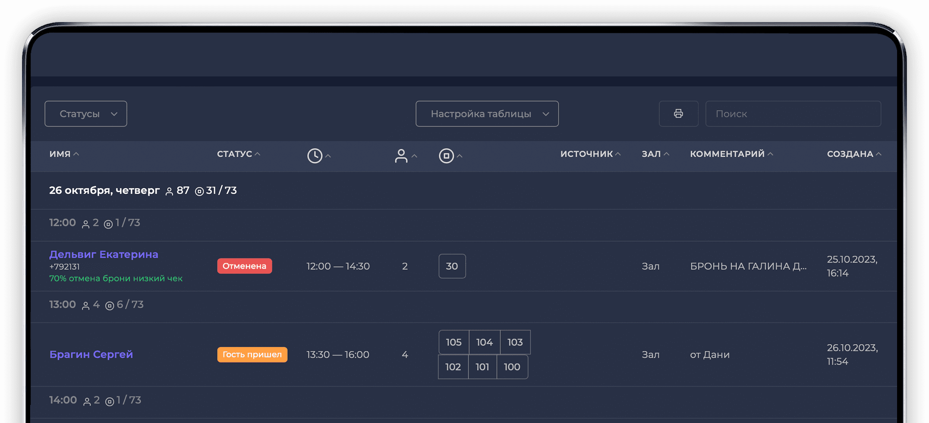

1. Список резервов

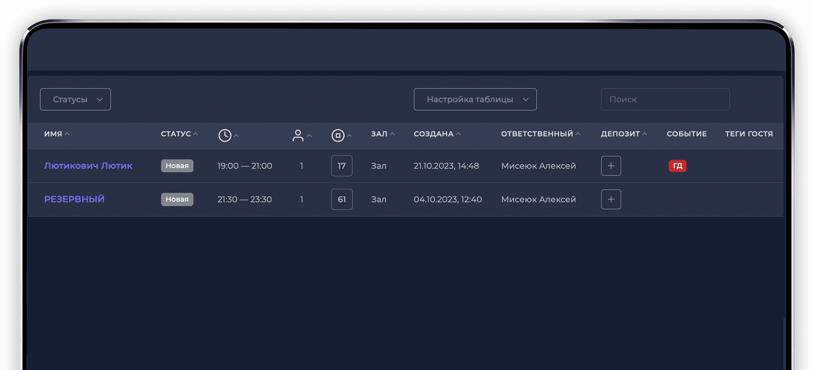

1. Лист ожидания

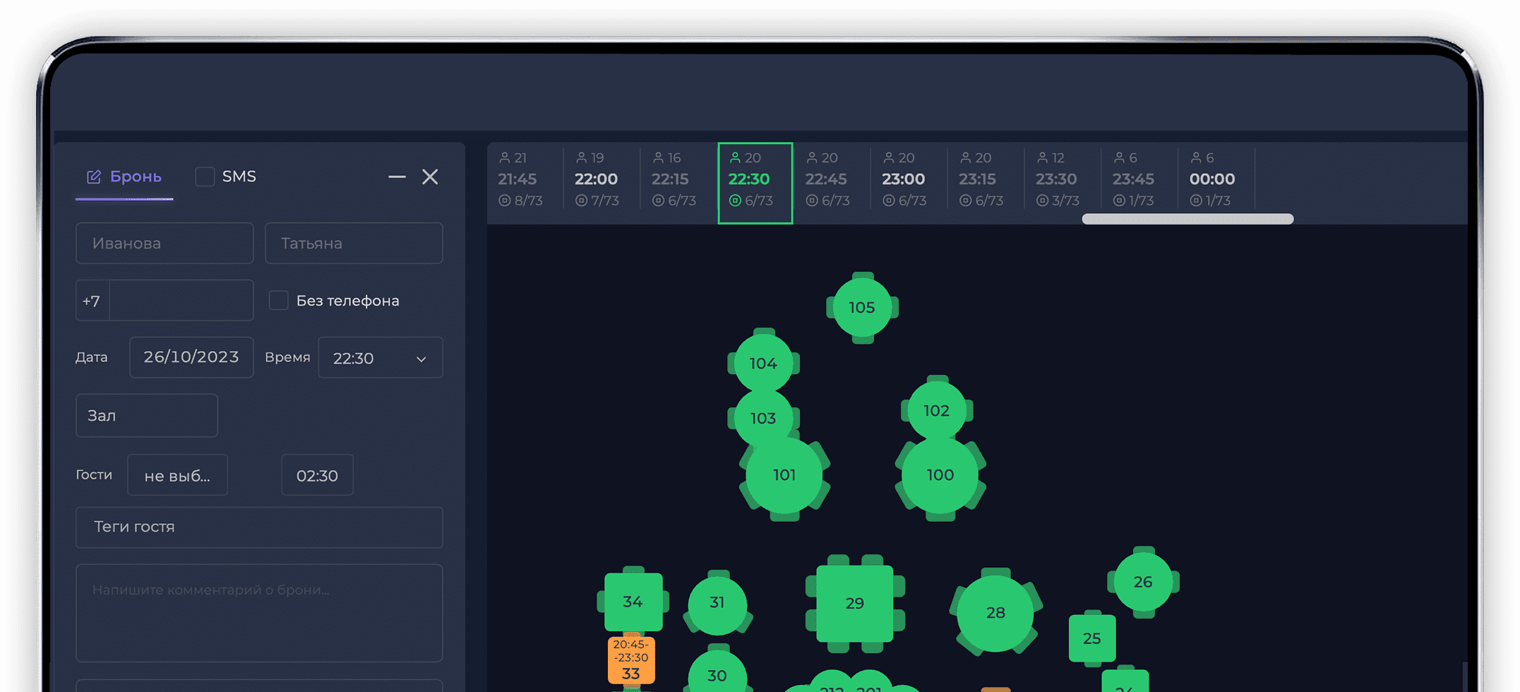

1. Создание резерва
   * 1. Meetto

Система бронирования в режиме онлайн для кафе, ресторанов, баров. Мобильное приложение позволяет принимать заявки на бронь столов, комнат или целых залов. С помощью сервиса можно вести журнал брони в нескольких заведениях сети одновременно и отслеживать статус заявок в режиме реального времени.

* + 1. GuestMe

Рестораны, которые уже работают на iiko, могут не искать отдельный сервис для бронирования столов, а просто подключить дополнительный модуль — GuestMe. Он поддерживает основные функции аналогичных инструментов: мгновенная интеграция с системой автоматизации, быстрое получение информации о зале и гостях из iiko, при поступлении звонка от гостя персонал сразу видит всю информацию о нем. Есть удобная схема залов для оформления резерва, работа с банкетами. Виджеты бронирования для любых площадок — сайт, социальные сети, карты. Невозможность овербукинга. Функцию бронирования также можно отключать в некоторых дни или часы.

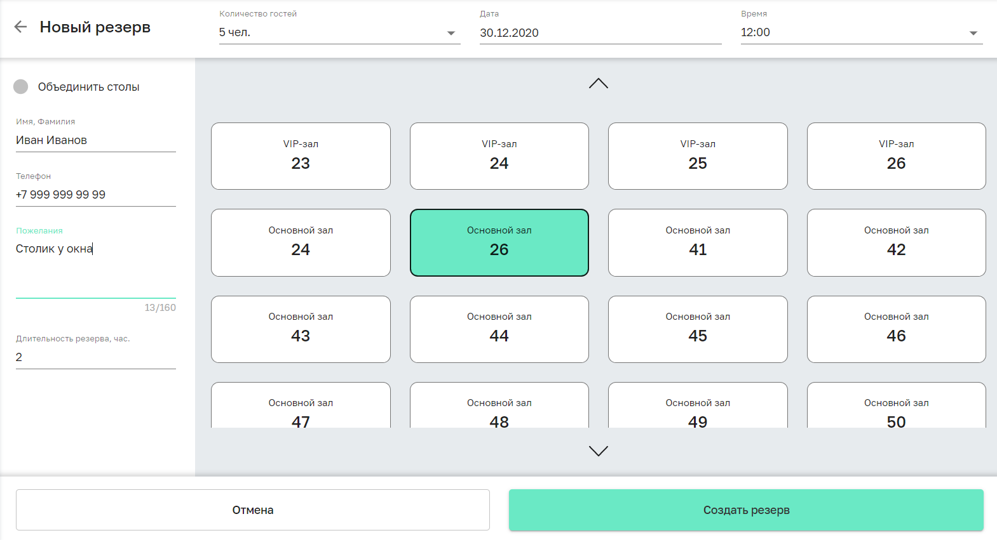

1. Окно создания нового резерва